

实 验 报 告

课程名称： | 操 作 系 统
学生姓名：
学生学号：
学生专业：
开课学期： | 2020-2021 第二学期

2021年04月

实验二 进程创建及进程间通信
地 点： | B7 楼 | 房； | 评 分：
实验日期与时间： | 2021.04.11 13：50-17：25 |  | 实验教师：

- 实验目标
- 掌握Linux进程的创建方法，加深对进程概念的理解，明确进程和程序的区别。
- 认识进程并发执行的实质。
- 学习控制进程同步的方法。
- 分析进程竞争资源的现象，学习解决进程互斥的方法。
- 了解管道通信的特点，掌握管道通信的使用方法。

- 实验内容
- 运行Linux进程的创建程序，观察运行结果。
- 利用fork函数，编写程序。
- 用fork( )创建一个进程，再调用exec( )用新的程序替换该子进程的内容。利用wait( )来控制进程执行顺序。
- 用lockf( )来给每一个进程加锁，以实现进程之间的互斥。
- 用pipe( )来实现进程的管道通信。

- 实验设备及环境
PC （ubuntu操作系统）；C/C++等编程语言。

- 实验主要步骤

- 进程创建程序示例：
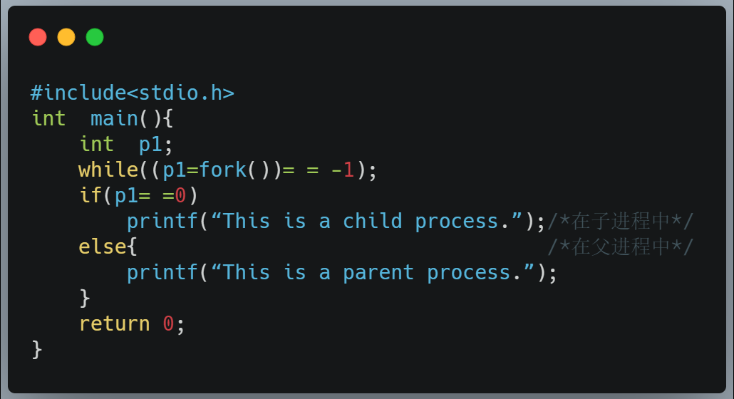
- 进程的创建。编写一段C/C++程序，使用系统功能调用fork( )创建两个子进程。要求：当此程序运行时，在系统中有一个父进程和两个子进程活动。让每一个进程在屏幕上显示一个字符；父进程显示字符“a”，子进程分别显示字符“b”和“c”。试观察记录屏幕上的显示结果，并分析原因。提示：实验结果需要运行多次找出不同结果并分析原因。
- 运行以下程序，并分析switch语句中各个case所做的事和产生原因。wait( )给我们提供了一种实现进程同步的简单方法，它是如何实现进程同步的？
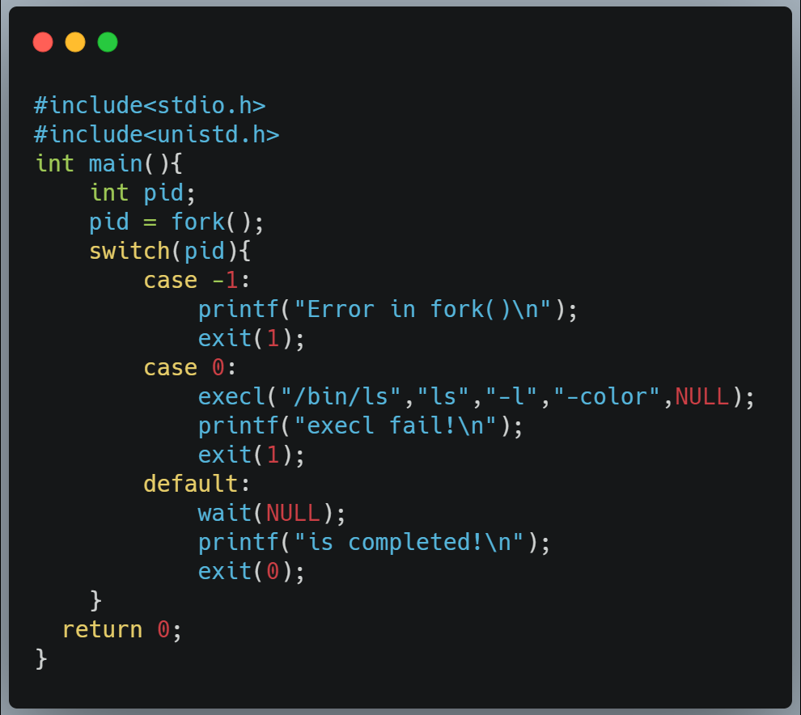
- 分析以下程序的输出结果。可以使用cat to_be_locked.txt查看输出结果。多次验证看是否有不同结果，为什么？
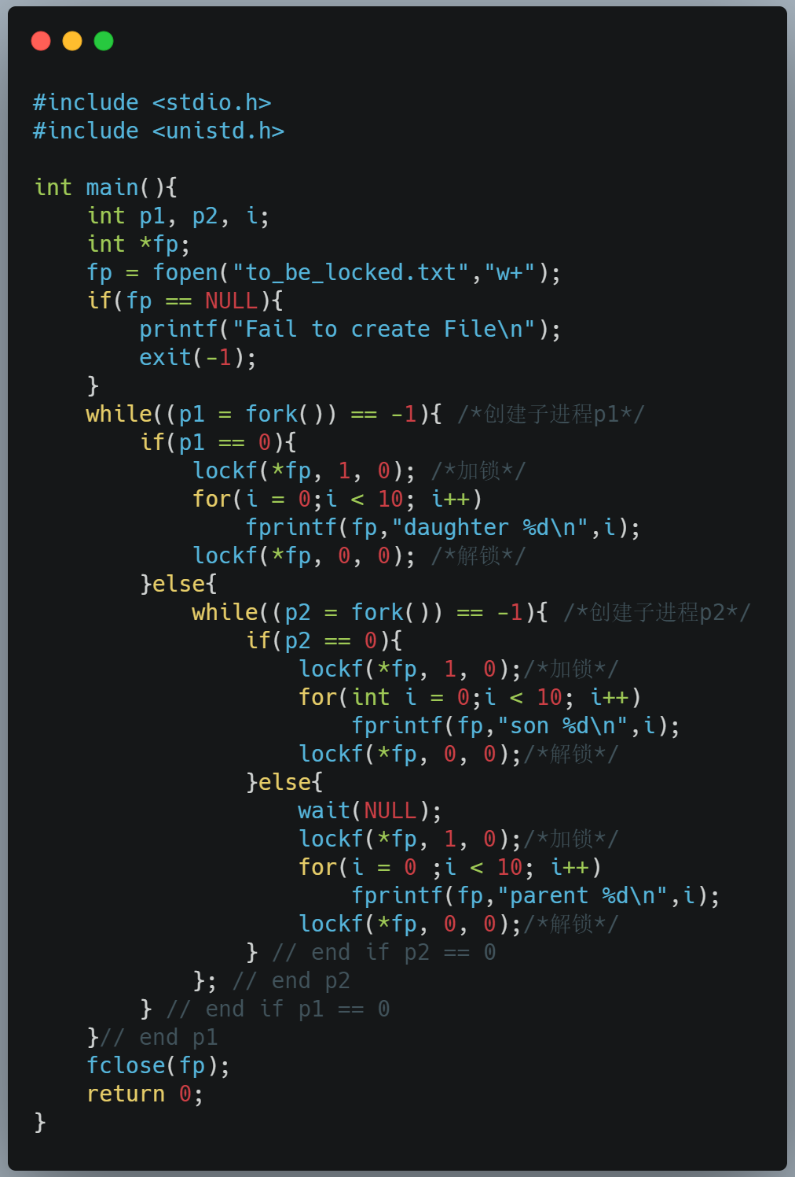
- 编写程序：实现进程的管道通信，用系统调用pipe( )建立一管道，二个子进程P1和P2分别向管道各写一句话：
Child 1 is sending a message!
Child 2 is sending a message!
父进程从管道中读出二个来自子进程的信息并显示（要求先接收P1，后P2）。

- 问题与算法
- 问题描述
（学生填写，上交时请删除全部红色文字）
- 算法思路
（学生填写，上交时请删除全部红色文字）
- 算法实现关键点

- 实验结果与分析
- 实验数据及结果
（学生填写，上交时请删除全部红色文字）
实验数据准备，实验步骤截图，配图方式居中并配有图片编号与名称
【实例图片】
图1 实验报告中实例图片

- 实验分析及结论
（学生填写，上交时请删除全部红色文字）

- 心得与展望
- 自我评价及心得体会
（学生填写，上交时请删除全部红色文字）
- 展望
（学生填写，上交时请删除全部红色文字）

- 附录
- 主要界面
（学生填写，上交时请删除全部红色文字）
- 源程序
（学生填写，上交时请删除全部红色文字）

- 参考文献
- 《计算机操作系统教程》张尧学等，清华大学出版社，2006年10月第3版
- …（学生补充填写，上交时请删除全部红色文字）

注意事项：学生阅读，上交时请删除全部红色文字
- 实验报告提交时请以 班级-学号-姓名-操作系统第几次实验 命名方式提交。
例如： 软件工程1班-201900010001-张三-操作系统第二次实验.pdf
- 实验报告请以pdf方式提交方便批改，请注意不要提交word版本。
- 请注意不要单独给助教或老师发送实验报告。学习委员请以班级为单位收齐实验报告后打包发送给助教邮箱：zhangyuanes@gmail.com或952917537@qq.com。
- 第二次实验报告提交截至时间为第三次实验前（第七周周日前）。
- 第二次实验手册与本模板地址：操作系统实验手册与实验报告模板：
github仓库地址：https://github.com/zhangyuanes/OperatingSystemExperiments
gitee码云仓库地https://gitee.com/yanbo01haomiao/OperatingSystemExperiments详情请查看仓库中readme.md.实验手册与实验报告模板已经更新至ex2。

